AutoLoc Controllers et Tests Postman
Ce document présente les neuf contrôleurs REST et la collection Postman CRUD associée. Chaque contrôleur délègue les opérations à la couche Service.

AgenceController
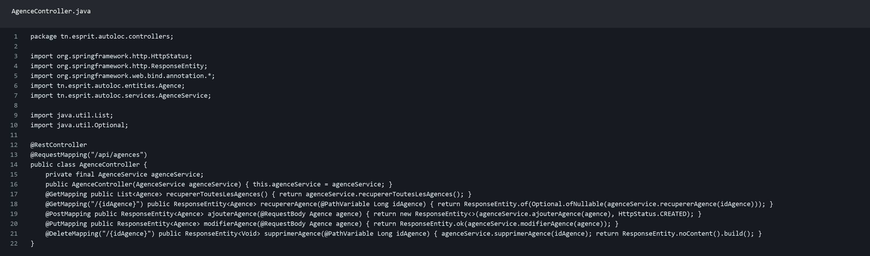
Routes Postman : GET liste, GET par id, POST, PUT et DELETE.

ClientController
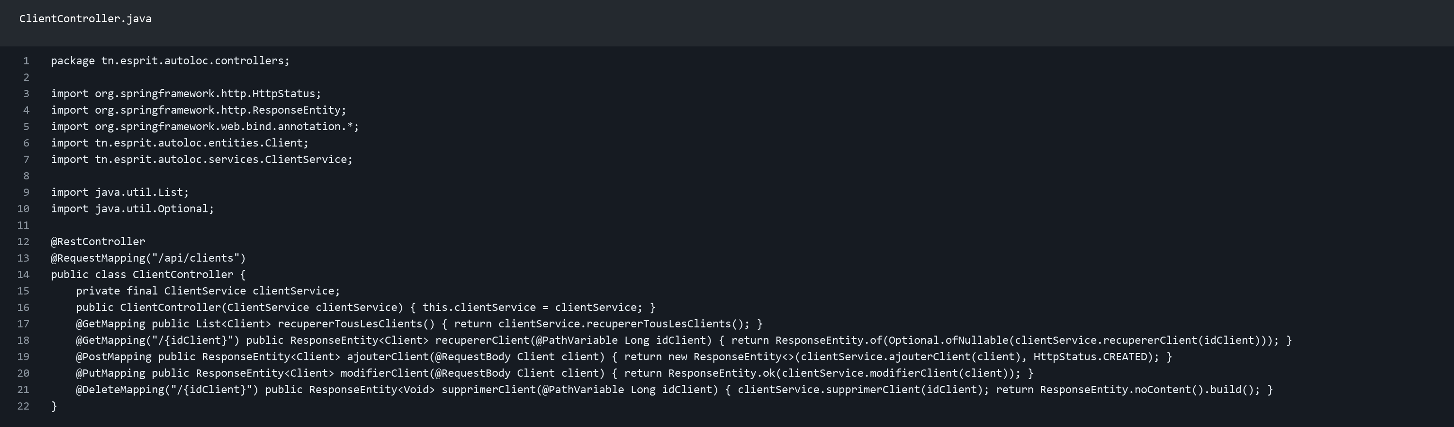
Routes Postman : GET liste, GET par id, POST, PUT et DELETE.

ContratController
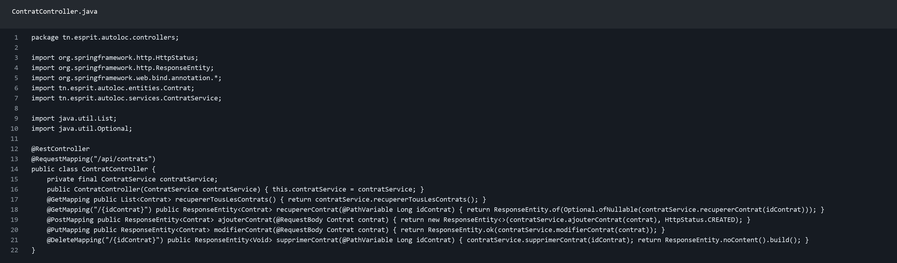
Routes Postman : GET liste, GET par id, POST, PUT et DELETE.

EmployeController
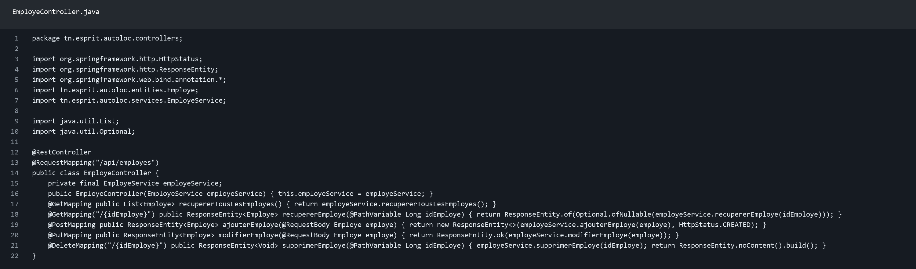
Routes Postman : GET liste, GET par id, POST, PUT et DELETE.

EquipementController
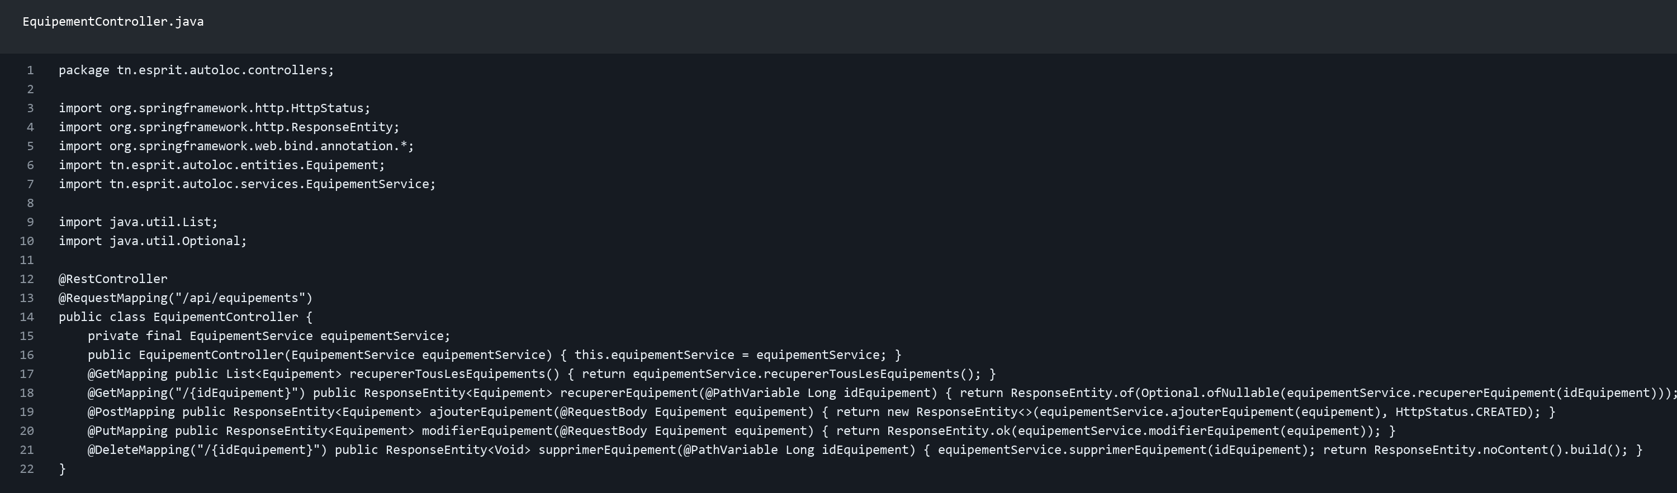
Routes Postman : GET liste, GET par id, POST, PUT et DELETE.

MaintenanceController
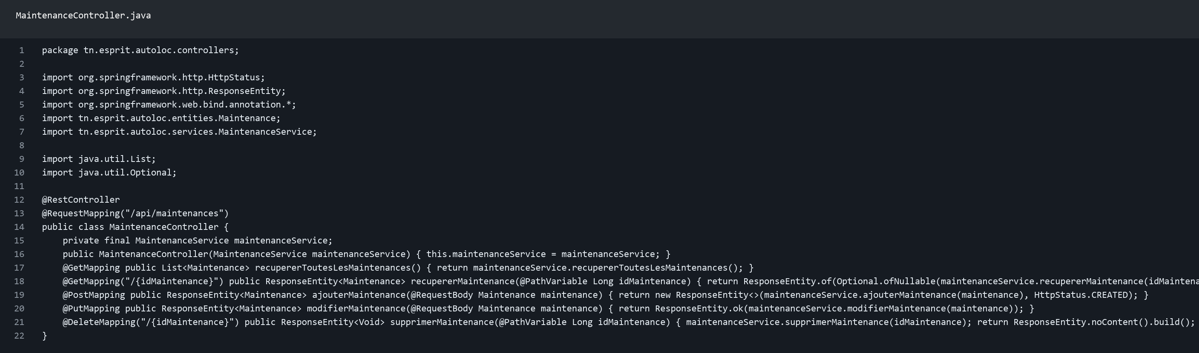
Routes Postman : GET liste, GET par id, POST, PUT et DELETE.

PaiementController
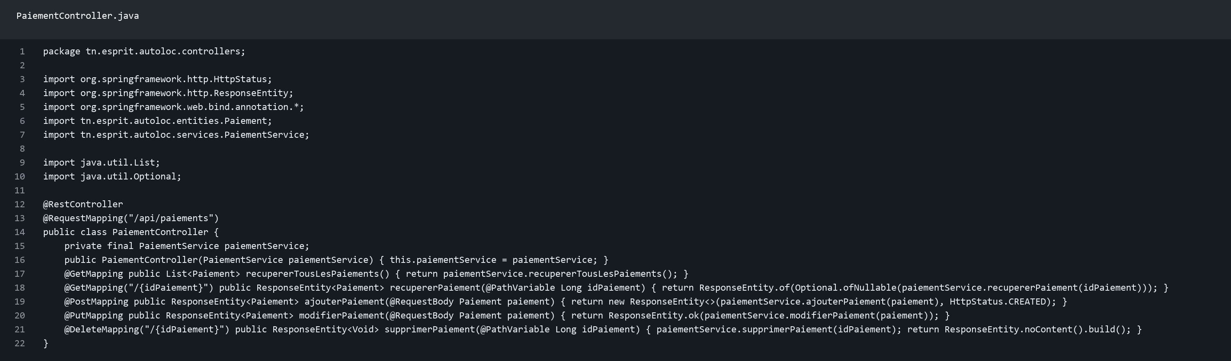
Routes Postman : GET liste, GET par id, POST, PUT et DELETE.

ReservationController
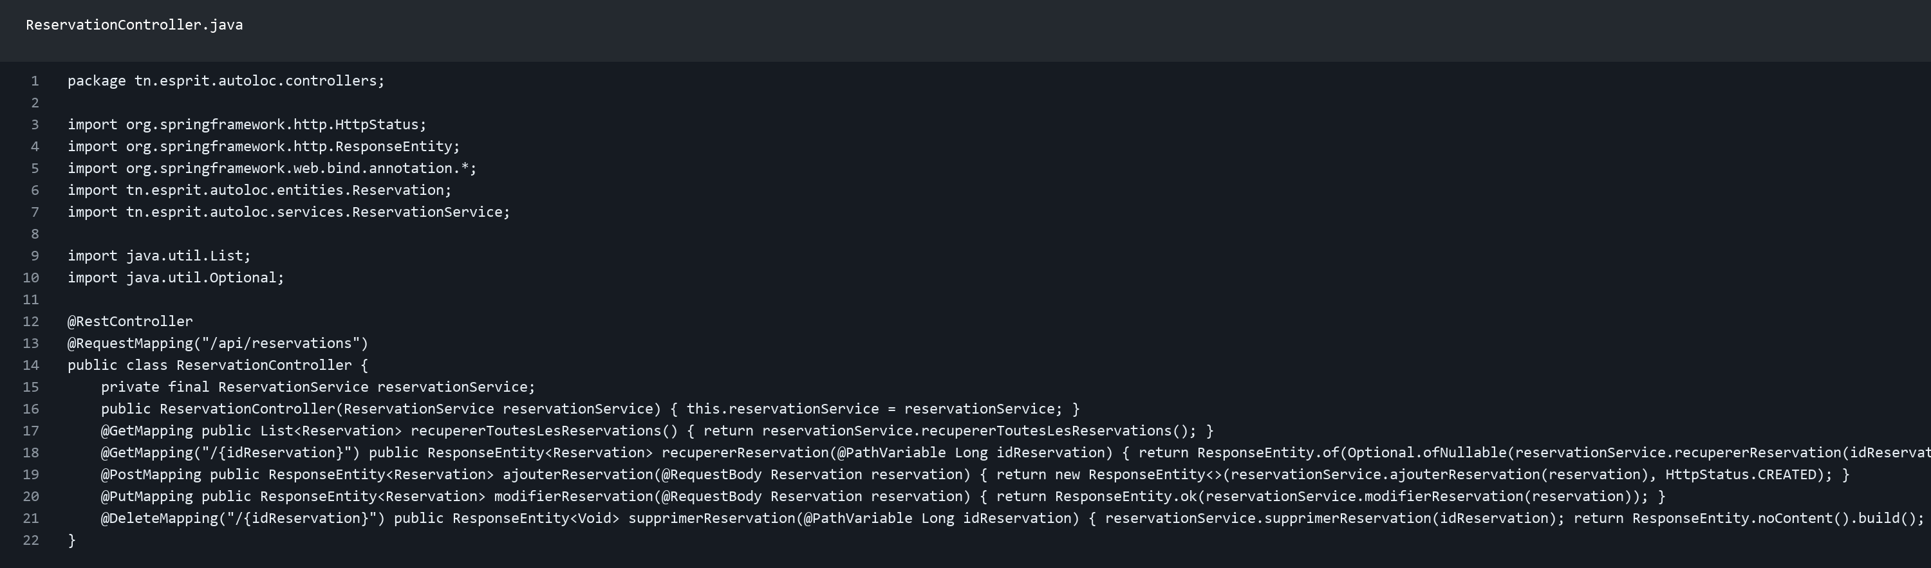
Routes Postman : GET liste, GET par id, POST, PUT et DELETE.

VehiculeController
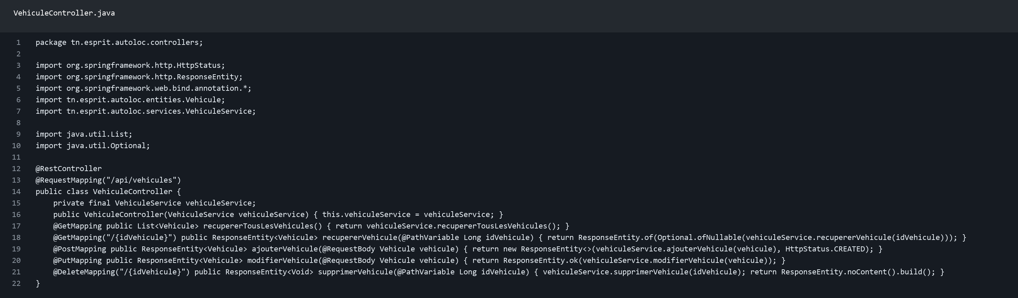
Routes Postman : GET liste, GET par id, POST, PUT et DELETE.

Collection Postman CRUD
La collection AutoLoc CRUD contient 45 requêtes : cinq opérations CRUD pour chacune des neuf entités. Configurez baseUrl avec http://localhost:8081 puis exécutez la collection dans Postman Runner.

